Załączniki do rozporządzenia

Przewodniczącego Komitetu do spraw Pożytku

Publicznego z dnia 24 października 2018 r. (poz. 2055)

|  |  |
| --- | --- |
|  |  |

**Załącznik nr**

***WZÓR*** Urząd Miejski w 5wiobodaicach

UPROSZCZONA OFERTA REALIZACJI ZADANIA PUBLICZNEGO

**POUCZENIE co do sposobu wypełniania oferty:**

Ofertę należy wypełnić wyłącznie w białych pustych polach, zgodnie z instrukcjami umieszczonymi przy poszczególnych polach oraz w przypisach.

Zaznaczenie gwiazdką, np.: „pobieranie*/niepobieranie*" oznacza, że należy skreślić niewłaściwą odpowiedź, pozostawiając prawidłową. Przykład: „pobieranie*MiepebieFanie*".

**I. Podstawowe informacje o złożonej ofercie**

|  |  |  |  |  |  |  |  |  |  |  |  |  |  |  |  |  |  |
| --- | --- | --- | --- | --- | --- | --- | --- | --- | --- | --- | --- | --- | --- | --- | --- | --- | --- |
|  |  |  |  |  |  |  |  |  |  |  |  |  |  |  |  |  |  |
|  | 1. **Organ administracji publicznej, do którego jest adresowana oferta** | | | | | |  |  | Burmistrz Miasta Świebodzice |  |  |  |  |  |  |  |  |
|  |  |  |  |  |  |  |  |  |  |  |  |
|  |  |  |  |  |  |  |  |  |  |  |  |  |  |  |  |  |  |
|  | 1. **Rodzaj zadania publicznegoł)** | | | | | |  |  | Wspieranie i upowszechnianie Kultury Fizycznej i Sportu | | | | |  |  |  |  |
|  |  |  |  |  |  |  |  |  |  |  |  |  |  |  |  |  |  |

|  |  |  |  |
| --- | --- | --- | --- |
| **II. Dane oferenta(-tów)** |  |  |  |
|  |  |  |  |

1. **Nazwa oferenta(-tów), forma prawna, numer w Krajowym Rejestrze Sądowym lub innej ewidencji, adres siedziby, strona www, adres do korespondencji, adres e-mail, numer telefonu**

lł Rodzaj zadania zawiera się w zakresie zadań określonych w art. 4 ustawy z dnia 24 kwietnia 2003 r. o działalności pożytku publicznego i o wolontariacie (Dz. U. z 2018 r. poz. 450, z [późn. zm](http://późn.zm).).

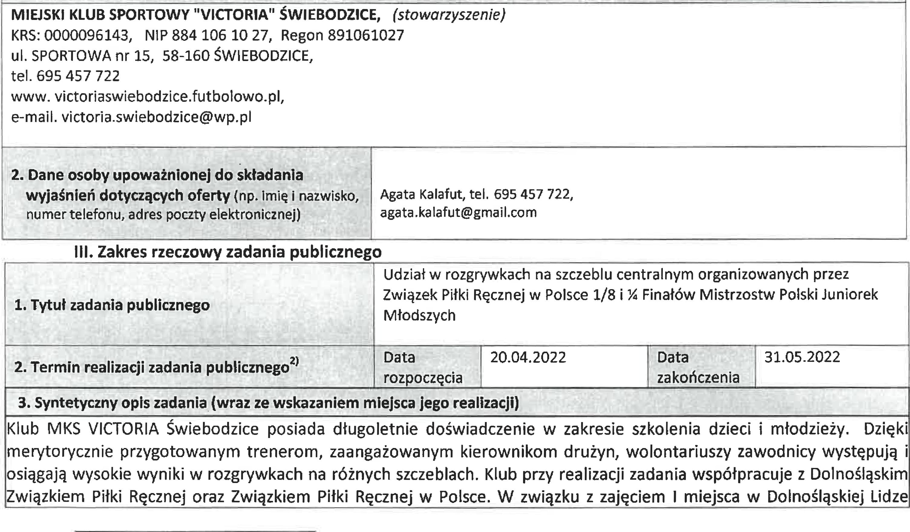

**MIEJSKI KLUB SPORTOWY "VICTORIA" ŚWIEBODZICE,** *(stowarzyszenie)* KRS: 0000096143, NIP 884 106 10 27, Regon 891061027

ul. SPORTOWA nr 15, 58-160 ŚWIEBODZICE,

tel. 695 457 722

[www. victoriaswiebodzice.futbolowo.pl](http://www.victoriaswiebodzice.futbolowo.pl),

[e-mail. victoria.swiebodzice@wp.pl](mailto:e-mail.victoria.swiebodzice@wp.pl)

1. **Dane osoby upoważnionej do składania wyjaśnień dotyczących oferty** (np. imię i nazwisko, numer telefonu, adres poczty elektronicznej)

Agata Kalafut, tel. 695 457 722, [agata.kalafut@gmail.com](mailto:agata.kalafut@gmail.com)

**III. Zakres rzeczowy zadania publicznego**

Udział w rozgrywkach na szczeblu centralnym organizowanych przez

1. Związek Piłki Ręcznej w Polsce 1/8 i ¼ Finałów Mistrzostw Juniorek Mlodszych
2. **Termin realizacji zadania publicznego2)**

Data I 20.04.2022

rozpoczęcia

Data zakończenia

31.05.2022

1. **Syntetyczny opis zadania (wraz ze wskazaniem miejsca jego realizacji)**

Klub MKS VICTORIA Świebodzice posiada długoletnie doświadczenie w zakresie szkolenia dzieci i młodzieży. Dzięki merytorycznie przygotowanym trenerom, zaangażowanym kierownikom drużyn, wolontariuszy zawodnicy występują i osiągają wysokie wyniki w rozgrywkach na różnych szczeblach. Klub przy realizacji zadania współpracuje z Dolnośląskim Związkiem Piłki Ręcznej oraz Związkiem Piłki Ręcznej w Polsce. W związku z zajęciem **I** miejsca w Dolnośląskiej Lidze

2)

Termin realizacji zadania nie może być dłuższy niż 90 dni.

Juniorek Młodszych zawodniczki naszego klubu awansowały do rozgrywek centralnych prowadzanych przez Związek Piłki Ręcznej w Polsce.

W pierwszym etapie MKS VICTORIA Świebodzice był organizatorem 1/16 Finałów Mistrzostw Polski Juniorek Młodszych Wygrywając wszystkie mecze juniorki młodsze otrzymały awans do kolejnego etapu, który odbędzie się w Krakowie w dniach 22-24.04.2022. (wyjazd wg podziału i komunikatu ZPRP) Następnie czeka awans do % Finałów Mistrzostw Polski Juniorek Młodszych w dniach 06-08.05.2022 (wyjazd wg podziału i komunikatu ZPRP) oraz walka w Finale Mistrzostw Polski Juniorek Młodszych w dniach 20-21.05.2022. (wyjazd wg podziału lub organizacja)

<https://zprp.pl/wp-content/uploads/2021/08/ZRM-ZPRP-w-sezonie-2021> 2022.pdf

|  |  |  |  |  |  |  |  |  |  |  |  |  |  |  |  |  |
| --- | --- | --- | --- | --- | --- | --- | --- | --- | --- | --- | --- | --- | --- | --- | --- | --- |
| 1. **Opis zakładanych rezultatów realizacji zadania publicznego**   **Planowany poziom osiągnięcia**  **Nazwa rezultatu rezultatów (wartość**  **docelowa)** | | | | | | | | | |  |  | |  | | | |
|  | **Sposób monitorowania rezultatów /  źródło  informacji o osiągnięciu wskaźnika** | | | | | |
|  |
|  | | | | | | | | | |  |  | |  | | | |
|  |  |  |  |  |  |  |  |  |  | |  |  | |  |  |
|  |  |  |  |  |  |  |  |  |  | |  |  | |  |  |
|  |  |  |  |  |  |  | 21 osób |  |  | | Dokumentacja fotograficzna, dyplomu i puchary, nagrody indywidualne | | | | |
| Udział w 1/8 i awans do 1/4 Finałów Mistrzostw Polski Juniorek Młodszych | | | | | | |  |  | |
|  |  |  | |
|  |  |  |  |  |  |  | 21 osób |  |  | | Dokumentacja fotograficzna, dyplomy puchary, nagrody indywidualne | | |  |  |
|  |  |  |  |  |  |  |  |  |  | |  |  |
| Udział w % i awans do finału Mistrzostw Polski Juniorek Młodszych | | | | | | |  |  |  | |  |  |
|  |  |  | |  |  |
|  |  |  | |  |  | |  |  |
|  |  |  |  |  |  |  | 21 osób |  |  | | Dokumentacja fotograficzna, nagrody  indywidualne | | | | |
| Mistrz Polski Juniorek Młodszych | | | | | |  |  |  |  | |
|  |  |  |  | |
|  |  |  |  | |
|  |  |  |  |  |  |  |  |  |  | |  |  | |  |  |

1. **Krótka charakterystyka Oferenta, jego doświadczenia w realizacji działań planowanych w ofercie oraz zasobów, które będą wykorzystane w realizacji zadania**

MKS Victoria Świebodzice jest klubem dwu sekcyjnym tj. piłka ręczna i piłka nożna. Klub systematycznie uczestniczy w systemie rozgrywek ZPR i DZPN. Od początku wejścia w życie ustawy o pożytku i wolontariacie, uczestniczy w konkursach publicznych (głównie gminy Świebodzice) i w sposób prawidłowy rozlicza się z otrzymanych dotacji.

Klub wielokrotnie organizował turnieje sportowe zarówno w piłce ręcznej jak i piłce nożnej. Obecni działacze i trenerzy klubu posiadają kwalifikacje aby trenować drużyny i osiągać mistrzowskie wyniki. W roku rozgrywkowym 2020/2021 uczestniczyliśmy również w rozgrywkach centralnych zajmując 4 miejsce w Polsce w kategorii Młodziczka.

MKS VICTORIA Świebodzice

Klub powstał w 1956 roku, pierwszy wpis w KRS 2002 roku, corocznie realizowane zadanie publiczne:

Wspieranie i Upowszechnianie Kultury Fizycznej i Sportu — realizacja zadania publicznego na podstawie ustawy z dnia 24 kwietnia 2003r. o działalności pożytku publicznego i o wolontariacie

Ogólnopolski Turniej II Ligii Kobiet, memoriał im. Edmunda Walczaka w latach 2019-2020 — 19A dofinansowane z Urzędu Marszałkowskiego Województwa Dolnośląskiego

Ogólnopolski Turniej Walentynkowy Piłki Ręcznej Młodziczek, Mikołajkowy Turniej Make Sport Cup 2020 i 2021. Sportowe Wakacje Plus z Fundacją Lotto,

**IV. Szacunkowa kalkulacja kosztów realizacji zadania publicznego**

|  |  |  |  |  |
| --- | --- | --- | --- | --- |
| **Lp.** | **Rodzaj kosztu** | **Warto ść  PLN** | **Z dotacji** | **Z innych  źródeł** |
|  | Transport | 8300 | 5000,00 | 3300,00 |
| 1. Nocleg + wyżywienie | | 18640 | 5000,00 | 13640,00 |
| Suma wszystkich kosztów realizacji zadania | | 26940,00 | 10000,00 | 16940,00 |

**V. Oświadczenia** Oświadczam(-my), że:

1. proponowane zadanie publiczne będzie realizowane wyłącznie w zakresie działalności pożytku publicznego oferenta(-tów);
2. pobieranie świadczeń pieniężnych będzie się odbywać wyłącznie w ramach prowadzonej odpłatnej działalności pożytku publicznego;
3. oferent* / oferenci* składający niniejszą ofertę nie zalega(-ją)* / zalega(-ją)* z opłacaniem należności z tytułu zobowiązań podatkowych;



Data

**PREZES ZARZĄDU**

**TOR ŚWIE 002**

(podpis oby upow znionej lub podpisy

osób upoważnionych do składania oświadczeń woli w imieniu oferentów)

*tgoodt(Ce* Atiz 9,Za,

1. oferent* / oferenci* składający niniejszą ofertę nie zalega(-ją)* / zalega(-ją)* z opłacaniem należności z tytułu składek na ubezpieczenia społeczne;
2. dane zawarte w części II niniejszej oferty są zgodne z Krajowym Rejestrem Sądowym* / inną właściwą ewidencją*;
3. wszystkie informacje podane w ofercie oraz załącznikach są zgodne z aktualnym stanem prawnym i faktycznym;
4. w zakresie związanym ze składaniem ofert, w tym z gromadzeniem, przetwarzaniem i przekazywaniem danych osobowych, a także wprowadzaniem ich do systemów informatycznych, osoby, których dotyczą te dane, złożyły stosowne oświadczenia zgodnie z przepisami o ochronie danych osobowych.